EUROSTOXX 50

Pour analyser l’Eurostoxx 50, je repars de ma dernière analyse mensuelle effectuée fin novembre. La dernière chandelle sur le graphique n’est pas terminée mais elle nous indique que pour le moment, une partie de achats sont remis en question.
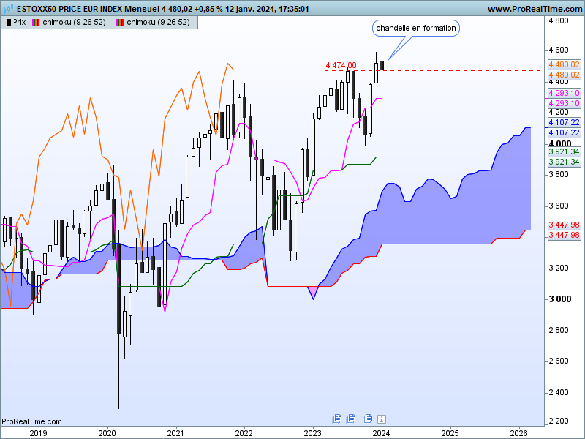
J’étais parti sur l’idée que la longue chandelle blanche du mois de novembre représentait des rachats de shorts. C’est ce qu’indiquait la figure graphique en trois lignes brisées. Ce contexte limitait à ce moment là, la hausse au précédent sommet de 4474.
Le dépassement de ce sommet de 4474 au cours du mois de décembre a montré qu’au-delà des rachats de shorts, un courant acheteur s’est progressivement mis en place. Il a permis à l’indice d’aller chercher un nouveau haut à 4593.
Mais voila depuis ce nouveau sommet de 4593, le courant haussier s’est affaibli, jetant le trouble chez les derniers acheteurs. Les prix sont ainsi revenus sur l’ancienne résistance de 4474.
Un renversement de mouvement sera prévisible si le marché ne parvient pas à se maintenir au-dessus de 4474. Les acheteurs chercheront à protéger leurs positions et les prix pourraient alors revenir sur le plat de TS de 4293.

Le graphique hebdomadaire montre les signes d’affaiblissement du courant haussier.
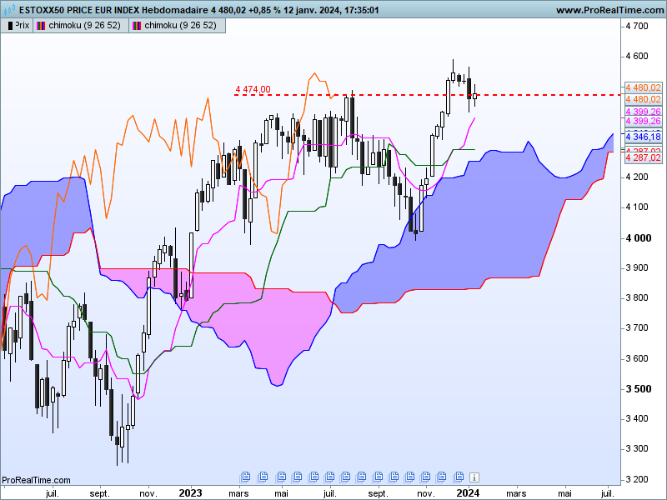
La formation qui s’approche du sommet en tours se classe dans les figures de retournement. Après un mouvement de hausse, les petites chandelles nous indiquent que le marché a perdu de sa puissance alors que l’apparition de la dernière longue chandelle noire a asséché une bonne partie de la pression acheteuse.
Ainsi acheteurs et vendeurs ont défini un niveau de prix sur lequel ils vont maintenant se confronter. Comme nous pouvons l’observer sur le graphique, ce niveau se situe sur 4474.
Il est intéressant de constater que le plat de KS de cette unité de temps se situe sur 4293. Cela renforce le potentiel de support du niveau et donne un objectif baissier si les vendeurs remportent la bataille.

CONCLUSION : En cassure de 4474, les vendeurs reprendront le dessus. L’objectif sera alors sur 4293.

ATTAL JEAN-LUC

TS (mauve) = plus haut + plus bas sur les 9 dernières périodes
2

KS (vert) = plus haut + plus bas sur les 26 dernières périodes
2
LS (orange) = clôture décalée de 26 périodes en arrière

SSA (bordure du nuage) = TS + KS projetée 26 périodes en avant
2

SSB (bordure opposée du nuage) = plus haut + plus bas sur les 52 dernières
2

périodes, projetées 26 périodes en avant

Unités de temps :

W: weekly

D: daily

H4: base 4 heures

H1 : base horaire

30M : base 30 minutes

